**Викторина «В гостях у доктора Айболита».**

Здоровье — это же бесценный [дар](http://infourok.ru/go.html?href=http%3A%2F%2Fdargame.ru%2F),

Который, при рожденье тебе дан.

Его всегда оберегай,

И способами всеми укрепляй.

**Направление:** познавательно - речевое**.**

**Образовательные области –** (Познание, Коммуникация, Социализация, Здоровье)

**Цель:** оздоровление детей и создание условий, которые помогут каждому ребенку стать телесно и психически здоровым, радостным и счастливым.

**Задачи:**

**образовательные:** - учить детей вести [здоровый образ жизни](http://infourok.ru/go.html?href=http%3A%2F%2Fwww.lightinthebox.com%2Fru%2Fhealthy-living-multi-functional-heart-rate-monitor_p376090.html);

- отрабатывать понимание значимости здоровья и необходимости работать над ним на протяжении всей жизни;

**развивающие:** - развивать устойчивый интерес к правилам и нормам здорового образа жизни;

- координировать речь детей;

**воспитательные:** - воспитание культуры здоровья дошкольников, становление осознанного отношения ребенка к здоровью и жизни человека;

**здоровьесберегающие**: - охрана жизни и укрепление физического и психического здоровья детей.

**Оборудование:** ИКТ, картинки с вредной и полезной пищей, перфокарта, фишки красного и зеленого цвета.

**Ход:**

**(на слайде доктор Айболит)**

Учитель:Ребята, у нас сегодня гость! Давайте поздороваемся с ним.

Учитель: всю неделю мы с вами говорили о здоровье, о вредных привычках, о полезной и вредной пище и т.д. И сейчас доктор Айболит хочет проверить наши знания.

- Итак, в викторине будут участвовать две команды: «Здоровячки» и «Бодрячки»

(дети самостоятельно делятся на две команды)

Слайд: Айболит **принес для вас загадки:**

Команды обговаривая, отгадывают загадки. Если дети отгадали, на слайде открывается картинка.

**Для первой команды:**

1) Его бьют, а он не плачет,  
Веселее только скачет. *(Мяч)*

2) Два колеса подряд,  
Их ногами вертят. *(Велосипед)*

3) Лёг в карман и караулю

Рёву, плаксу и грязнулю.

Им утру потоки слёз,

Не забуду и про нос. *(Носовой* [*платок*](http://infourok.ru/go.html?href=http%3A%2F%2Fwww.quelle.ru%2FWomen_fashion%2FWomen_accesories_bags%2FWomen_Shawls%2FWomen_Shawls_%2FPlatok__m277424.html)*)*

4) Не пойму, ребята, кто вы?  
Птицеловы? Рыболовы?  
Что за невод во дворе?  
Не мешал бы ты игре,  
Ты бы лучше отошел,  
Мы играем в … *(волейбол)*.

5) Гладко, душисто, моет чисто,  
Нужно, чтобы у каждого было.  
[Что это](http://infourok.ru/go.html?href=http%3A%2F%2Fwww.sotmarket.ru%2Fproduct%2Fchto-eto-rosmen-isbn-978-5-353-03412-4.html) такое? *(Мыло)*

**Для второй команды:**

1) Костяная спинка,  
На брюшке щетинка,  
По частоколу прыгала,  
Всю грязь повымыла. *(*[*Зубная щетка*](http://infourok.ru/go.html?href=http%3A%2F%2Fwww.e5.ru%2Fproduct%2Fzubnaya-schetka-dlya-polosti-rta-president-black-ampwhite_10082044%2F%3F%26)*)*

2) Зубаст, а не кусается.  
Как он называется? *(Гребень, расческа)*

3) Я несу в себе водицу.  
Нам водица пригодится.  
Можно мыться без хлопот,  
Если есть … *(водопровод).*

4. Белая река в пещеру затекла,

Чистит добела, (зубная паста)

5. Вафельное полосатое,

Ворсистое и мохнатое,

Всегда под рукою –

Что это такое? (полотенце)

слайд: **Продолжить пословицы по очереди, если одна команда не ответила, отвечает другая.**

1. В здоровом теле, (здоровый дух)

2. Голову держи в холоде, (а ноги в тепле)

3. Заболел живот, держи (закрытым рот)

4. Быстрого и ловкого (болезнь не догонит)

5. Землю сушит зной, человека (болезни)

6. К слабому и болезнь (пристает)

7. Поработал (отдохни)

8. Любящий чистоту – (будет здоровым).

**В мире нет рецепта лучше,**

**Будь со спортом неразлучен.**

**Очень важен спорт для всех.**

**Он – здоровье и успех.**

слайд: **Вредные и полезные продукты.**

Одна команда пишет полезные продукты, другая команда – вредные продукты.

Полезные (каша, орехи, капуста, рыба, морская капуста, молоко, горох, яблоко, йогурт)

Вредные (картофель фри, кока- кола, чупа-чупс, сухарики, чипсы, поп корн, жевательная резинка, фанта)

6слайд: **«Правила, мы знаем и их мы применяем».**

Работа по перфокарте в паре. Красной фишкой дети отмечают, что делать запрещено, а зеленой, что разрешено.

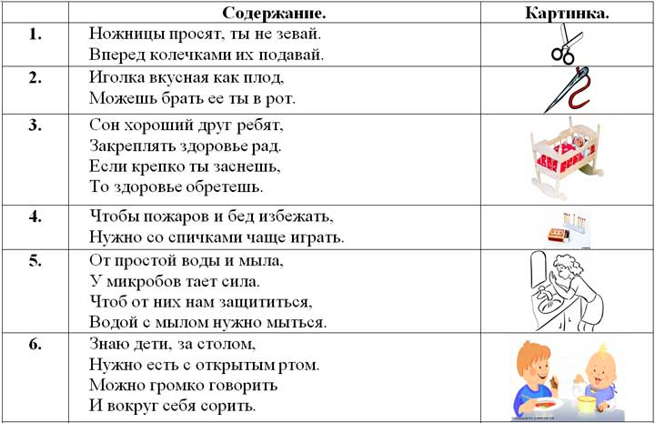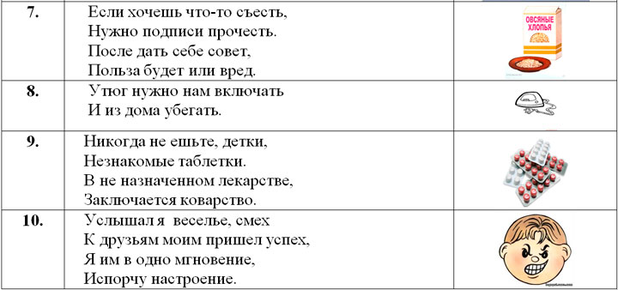

слайд: **Мозговой штурм.**

Дети высказываются на тему:   
Здоровый человек- это…

Вывод.

- Что же мешает быть здоровым?   
- Какие вредные привычки  преследуют многих людей в жизни?   
(курение, пьянство, сквернословие.)

Слайд : **Рефлексивный компонент** *(ответная реакция детей*)

Сегодня мы с вами говорили о здоровье. Вам понравилось это делать?

Изучение мнения детей о деятельности *(понравилась, не понравилась),*

- Что сделать, чтобы было интересней.

- Оценка, самооценка

- Определение перспектив (хорошо - плохо).

Мы обязательно еще продолжим это интересное и полезное дело.\

Слайд :**Айболит -**

Прочные знания вы показали.

И о здоровье мне все рассказали,

**Важно: мало правила знать,**

**Главное, следует их выполнять!**